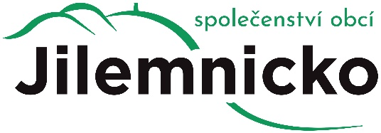

Program shromáždění starostů

2.10. 2026 od 13:30
Jilemnice, společenská místnost SD Jilm

1. Zahájení jednání
2. Volba mandátové komise, návrhové komise, ověřovatelů
a zapisovatele
3. Schválení programu
4. Kontrola usnesení z minulého shromáždění starostů
5. Schválení základního členského příspěvku pro rok 2027
6. Schválení účelového příspěvku č. 1 na podporu činnosti Místní akční
skupiny „Přiďte pobejt!“z.s. v roce 2027
7. Informace z odboru sociálních věcí – Mgr. Kateřina Jandurová
8. Informace o projektové činnosti
9. Různé

Předpokládané ukončení v 14:30 hodin.

